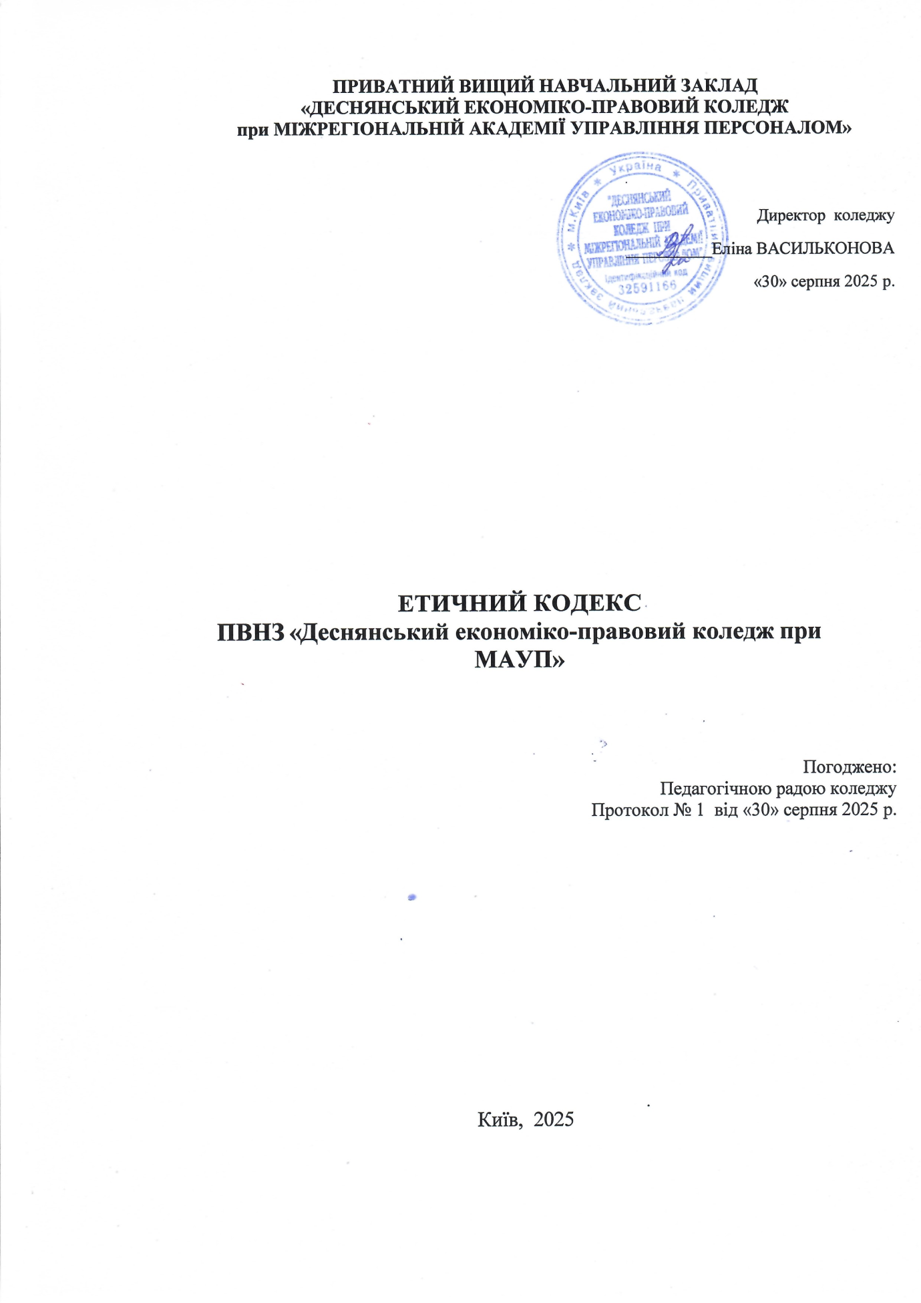

ЗМІСТ
Преамбула
- Сфера дії кодексу…………………………………………………………3
- Етичні принципи та цінності Коледжу………………………………….4
- Етичні стандарти…………………………………………………………4
- Конфлікт інтересів………………………………………………………10
- Відповідальність…………………………………………………...……11

Преамбула
Приватний вищий навчальний заклад «Деснянський економіко-правовий коледж при Міжрегіональній Академії управління персоналом» (далі Коледж) – визнає дотримання норм етичної поведінки всіма членами спільноти Коледжу важливою передумовою успішного виконання своєї місії – створення креативної екосистеми, що забезпечує умови для формування та розвитку людського капіталу, усвідомлюючи виклики сучасного світу щодо розвитку знань, науки, підвищення якості освіти, вимоги суспільства до Коледжу як творчого осередку спілкування викладачів, студентів та громадськості, джерела високих моральних стандартів, відстоюючи активну громадянську позицію, сповідуючи цінності професіоналізм, академічна доброчесність, інноваційність і креативність, відкритість до змін та мультикультурність, керуючись Законами України «Про освіту», «Про вищу освіту», «Про захист суспільної моралі», Бухарестською Декларацією етичних цінностей і принципами вищої освіти в Європі, Статутом та внутрішніми нормативно-правовими актами Коледжу, спільнота Коледжу на Педагогічній раді затвердила «Етичний кодекс ПВНЗ «Деснянський економіко-правовий коледж при МАУП» (далі Кодекс). Кодекс розроблено на основі українського та світового досвіду.

- Сфера дії кодексу

Кодекс визначає ключові цінності, основні принципи й стандарти етичної поведінки. Дія Кодексу поширюється на усіх учасників освітнього процесу в Коледжі. Учасниками освітнього процесу в Коледжі є педагогічні працівники; здобувачі освіти; батьки здобувачів освіти; фахівці-практики, які залучаються до освітнього процесу; інші працівники.
Від членів академічної спільноти, кожен з яких несе частку спільної відповідальності за реалізацію місії Коледжу, очікується дотримання норм Кодексу у взаємовідносинах, із зовнішніми партнерами Коледжу та широкою громадськістю.
- Етичні принципи та цінності Коледжу
Ключовими цінностями Коледжу, на яких базуються організаційна культура та стандарти етичної поведінки, є такі:
- академічна свобода;
- інституційна автономія;
- якість та цілісність наукової й освітньої діяльності;
- повага до соціально-культурного розмаїття;
- збалансований розвиток.
В основу Кодексу покладено такі етичні принципи:
- довіра, чесність та співпраця;
- порядність і справедливість;
- академічна доброчесність;
- партнерства та взаємодопомоги;
- готовність до змін та прагнення постійного вдосконалення;
- законність, підзвітність і прозорість;
- відповідальність.

- Етичні стандарти

Загальні (спільні) етичні стандарти
Спільнота Коледжу - здобувачі освіти, педагогічні працівники, адміністрація Коледжу, навчально-допоміжний персонал, працівники адміністративно-господарської частини.
Усвідомлюючи високий статус представника спільноти Коледжу,
сповідуючи цінності Коледжу та керуючись етичними принципами й моральними нормами, кожен її член має:
- дотримуватись вимог чинного законодавства України, нормативних актів Коледжу та загальноприйнятих правил поведінки;
- шанувати історію, традиції, ім’я і символіку Коледжу;
- сприяти ефективній діяльності Коледжу, підтриманню його позитивного іміджу;
- поважати права і свободи, честь і гідність особистості, не допускати домагань, приниження, експлуатації будь-якого характеру;
- коректно, ввічливо, толерантно й уникаючи дискримінації ставитись до кожного члена спільноти та гостей Коледжу, незалежно від статі, віку, посади, статусу, культурних, расових, національних відмінностей, соціального або географічного походження, стану здоров’я, політичних поглядів, релігійних переконань тощо;
- дотримуватись норм мовного етикету та правил ділової письмової й усної комунікації;
- дотримуватись принципу академічної доброчесності, зокрема утримуватись від списування, плагіату, фальсифікації та/або допомоги іншим у таких діях, коректно цитувати й наводити джерела інформації, яка використовується в освітній діяльності;
- бути пунктуальним, своєчасно реагувати на запити інших членів спільноти Коледжу, партнерів Коледжу та/або представників широкої громадськості, дотримуватись встановлених термінів виконання завдань і взятих зобов’язань;
- ефективно й раціонально використовувати ресурси (людські, матеріальні, фінансові, інтелектуальні тощо) Коледжу та сприяти збалансованому розвитку;
- відповідально й ощадливо використовувати майно та обладнання Коледжу (приміщення, меблі, комп’ютерну техніку, телекомунікаційне і мультимедійне обладнання, бази даних, мережі тощо) за прямим призначенням у робочих цілях, під час виконання посадових обов’язків та/або для професійного розвитку;
- ставитись з довірою та вимогливістю один до одного, обмінюватись досвідом та інформацією в межах спільноти Коледжу, надавати необхідну підтримку для досягнення найкращих результатів діяльності;
- виявляти ініціативу щодо підвищення якості освітньої діяльності;
- утримуватись від поширення неправдивої та/або неперевіреної інформації про Коледж або членів спільноти Коледжу, розкриття конфіденційної інформації та персональних даних інших осіб;
- не виступати від імені Коледжу без спеціальних повноважень;
- дотримуватися вимог антикорупційного законодавства України (зловживання повноваженнями з метою одержання неправомірної вигоди та/або прямого чи опосередкованого пропонування такої вигоди іншим) та повідомляти керівництво Коледжу про будь-які прояви корупції, дотримуватися правил етичної поведінки, визначених Розділом VI Закону України “Про запобігання корупції”, інших вимог антикорупційного законодавства України;
- не допускати публічного коментування чи заочного обговорення приватного життя або особистих якостей студентів, викладачів, адміністрації, батьків тощо;
- дотримуватись правил безпеки, гігієни праці, підтримувати чистоту і порядок та здоровий спосіб життя;
- вирішувати конфліктні ситуації конструктивно, в атмосфері взаєморозуміння та поваги, предметно та справедливо;
- в усіх ситуаціях як в межах, так і за межами Коледжу утримуватись від будь-яких дій і висловлювань, які суперечать етичним нормам і можуть завдати шкоди іншим людям та/або репутації, майну, фінансовому стану Коледжу.
Дотримуючись загальних (спільних) етичних стандартів, окремі групи спільноти Коледжу мають також узгоджувати поведінку з відповідними специфічними етичними стандартами.

Керівники всіх рівнів мають;
- забезпечувати умови для утвердження та дотримання етичних принципів у Коледжі;
- сприятливі умови для ефективної діяльності всіх членів спільноти Коледжу, розкриття творчого потенціалу учасників освітнього процесу;
- виявляти однакову повагу і ввічливість до всіх членів спільноти Коледжу;
- запобігати конфліктним ситуаціям, а в разі їх виникнення розв’язувати на основі неупередженого, прозорого та докладного вивчення;
- не ухвалювати рішень на основі неперевіреної інформації або інформації, одержаної з анонімних джерел;
- мінімізувати бюрократичні процедури до рівня, який забезпечить продуктивність роботи членів спільноти Коледжу;
- заохочувати співробітників до постійного вдосконалення робочих процесів та надання пропозицій щодо покращень;
- проводити регулярне оцінювання стану організаційної культури та виконання норм Етичного кодексу в Коледжі.

Педагогічні працівники мають:
- визнавати, поважати і забезпечувати свободу думки і слова учасників освітнього процесу;
- здійснювати професійну діяльність на високому якісному рівні, підвищувати наукову кваліфікацію і викладацьку майстерність;
- дотримуватись педагогічної етики;
- дотримуватись принципів наукової етики, уникаючи плагіату, привласнення наукових ідей з неопублікованих джерел, фальсифікацій;
- вказувати свою належність до Коледжу під час опублікування результатів власних наукових досліджень та навчально-методичних робіт, виконаних у межах трудових та інших договірних відносин з Коледжем;
- об’єктивно і справедливо оцінювати результати наукової та освітньої діяльності;
- дбати про патріотичне, правове, екологічне та культурно-естетичне виховання студентів, мотивувати їх до навчання.

Адміністративні працівники та допоміжний персонал мають:
- сумлінно виконувати професійні обов’язки на високому якісному рівні;
- створювати сприятливі умови для ефективної діяльності всіх членів спільноти Коледжу, розкриття творчого потенціалу учасників науково - освітнього процесу, розвитку організаційної культури;
- мінімізувати бюрократичні процедури до рівня, який забезпечить продуктивність роботи членів спільноти Коледжу;
- запобігати конфліктним ситуаціям, а в разі їх виникнення розв’язувати на основі неупередженого, прозорого та докладного вивчення;
- проводити аналіз внутрішньої діяльності та процесів з метою виявлення можливостей їх покращення, запобігання порушень етичних стандартів.

Здобувачі освіти мають:
- використовувати всі можливості, які пропонує Коледж, для набуття фахових компетенцій та особистісного розвитку;
- самостійно, уникаючи плагіату й фальсифікацій та дотримуючись встановлених вимог, виконувати письмові роботи й інші завдання;
- утримуватись від списування та/або використання будь-яких недозволених матеріалів, носіїв інформації чи технічних засобів під час заходів проміжного і підсумкового контролю;
- підготовка на замовлення і/чи продаж академічних текстів (контрольних, курсових, кваліфікаційних робіт, лабораторних робіт тощо)
- утримуватись від створення перешкод навчальному процесу, зокрема, від зайвих розмов, використання мобільних телефонів під час занять тощо;
- не надавати прямо або опосередковано неправомірну вигоду чи подарунок іншим членам спільноти Коледжу з метою схилити їх до протиправного використання службових повноважень; повідомляти керівництво Коледжу про будь-які прояви корупції;
- надавати підтримку іншим студентам, зокрема студентам молодших курсів, у процесі навчання, їх адаптації до студентського життя тощо.

Батьки здобувачів освіти
Очікується, що ключову роль у формуванні етичної поведінки здобувачів вищої освіти відіграють їхні батьки або опікуни/піклувальники через:
- формування усвідомлення необхідності дотримання законів, чинних у суспільстві морально-етичних норм та цінностей;
- утвердження поваги до гідності, прав, свобод і законних інтересів людини;
- формування культури діалогу, толерантності, миру та злагоди, ощадливого ставлення до довкілля;
- сприяння розвитку здібностей, виховання відповідального ставлення до фізичного і психічного здоров’я та навичок здорового способу життя.

Стандарти етичної поведінки щодо партнерів Коледжу
У відносинах з партнерами Коледжу кожен член спільноти має:
- дотримуватись загальних (спільних) і специфічних стандартів етичної поведінки;
- ввічливо та з повагою ставитись до партнерів і гостей Коледжу;
- відповідально ставитись до розвитку відносин з партнерами, спонсорами, стейкхолдерами Коледжу, органами влади, громадськими організаціми, асоціаціями тощо;
- забезпечувати прозорість використання спонсорської допомоги Коледжу, отриманої у формі грошей, матеріальних цінностей або послуг;
- не використовувати свої службові повноваження, становище, будь- яке державне та власне майно або кошти Коледжу в приватних інтересах або з метою одержання неправомірної вигоди.
- Конфлікт інтересів
Конфлікт інтересів — суперечність між приватним інтересом та обов’язками члена спільноти Коледжу, що впливає/може вплинути на
об’єктивність чи неупередженість прийняття рішень, або на вчинення чи невчинення дій під час виконання своїх повноважень та може призвести до негативних наслідків для інших членів спільноти чи Коледжу загалом і порушити при цьому визначені цим Кодексом етичні принципи та стандарти поведінки.
Для уникнення порушень етичних стандартів унаслідок конфлікту інтересів член спільноти має:
- відмежовувати свою позаколеджівську діяльність та приватні інтереси від посадових обов’язків у Коледжі;
- уникати конфлікту інтересів, які можуть виникнути через приватні відносини (сімейні, родинні, дружні) з іншими членами спільноти. У разі появи такого конфлікту інтересів необхідно знаходити прозоре та справедливе для всіх рішення.
Прийняття рішень, що впливають на інтереси більшості членів спільноти Коледжу, має спиратись на їх попереднє громадське обговорення.
Для зовнішнього врегулювання реального або потенційного конфлікту інтересів застосовуються норми Закону України “Про запобігання корупції”.

- Відповідальність

Кожен член спільноти Коледжу має ознайомитись з Кодексом, дотримуватись його вимог і розуміти персональну відповідальність перед іншими за свою діяльність і поведінку.
При виявленні порушень Кодексу член спільноти може самостійно вжити корегувальних заходів або звернутись до безпосереднього керівника. Член спільноти Коледжу також може скористатись правом звернутись до керівника вищого рівня.
Особи, які повідомляють про порушення або ймовірне порушення, мають гарантію захисту від переслідування.
При виникненні етичних конфліктів між членами спільноти оптимальним способом розв’язання є добровільне примирення.
За неможливості врегулювання конфлікту в робочому порядку член спільноти може подати заяву до Комісії з етики.
Комісія з етики (далі Комісія) - колегіальний експертно- консультативний орган, метою якого є сприяння дотриманню етичних принципів і стандартів та розв’язанню етичних конфліктів між членами спільноти Коледжу. У своїй діяльності Комісія керується чинним законодавством України, цим Кодексом та іншими нормативним актами Коледжу.
Члени Комісії працюють на громадських засадах. Склад Комісії, процедури призначення та припинення повноважень її членів, розгляду порушень, особливості функціонування може визначатись відповідним Положенням.
До складу Комісії з етики можуть входити представники адміністрації Коледжу, профспілки, студентської ради, а також запрошені внутрішні або зовнішні експерти з тих питань, які розглядаються. Залучені фахівці мають право готувати експертні висновки, брати участь в обговоренні відповідних питань.
Висновки Комісії з етики мають рекомендаційний характер і керівництво Коледжу може брати їх до уваги, ухвалюючи рішення щодо порушника Етичного кодексу.
Завданнями Комісії з етики є:
- сприяти зміцненню довіри, партнерським відносинам між учасниками науково-освітньої діяльності;
- налагоджувати діалог і досягати згоди шляхом об’єктивного та принципового обговорення складних етичних ситуацій;
- консультувати в ситуаціях, які викликають невпевненість в їх етичності, та щодо дій, які можуть призвести до порушень норм Кодексу;
- представляти Коледж у зовнішніх відносинах з питань академічної культури та виконання норм Кодексу в Коледжі;
- надавати експертні оцінки щодо етичності дій і поведінки членів спільноти та рекомендації щодо застосування санкцій за порушення Кодексу;
- розробляти рекомендації щодо покращення культури поведінки членів спільноти Коледжу та поширення етичних цінностей, принципів та стандартів.
Порушення положень Кодексу за наявності ознак юридичної відповідальності підлягає розгляду згідно з вимогами чинного законодавства. Конкретні види санкцій та способи дисциплінарного впливу,особливості їх застосування можуть визначатись відповідним Положенням.
Незнання або нерозуміння принципів і норм Кодексу не є виправданням неетичної поведінки представника спільноти Коледжу. Порушення етичних принципів і норм передбачає відповідальність члена спільноти, залежно від характеру і змісту порушень, а також ступеня їх умисності. Будь-який член спільноти може поскаржитися на порушення етичних принципів чи норм, зафіксованих у Кодексі, зокрема письмово звернутися до Комісії з етики або до керівника відповідного підрозділу, надавши докази фактів, викладених у скарзі. Керівник у встановленому порядку.

